\
MANUAL BOOK
SISTEM INFORMASI MONITORING HASIL PANEN (SIMHP)
BERBASIS WEB


Disusun Oleh :
Kelompok 4

FAKULTAS ILMU KOMPUTER DAN SISTEM INFORMASI
UNIVERSITAS KEBANGSAAN REPUBLIK INDONESIA
2026

KATA PENGANTAR
Puji dan syukur penulis panjatkan ke hadirat Tuhan Yang Maha Esa atas rahmat dan karunia-Nya, sehingga Manual Book Sistem Informasi Monitoring Hasil Panen Berbasis Web (SIMHP) ini dapat diselesaikan.
Manual Book ini disusun sebagai bagian dari dokumentasi Tugas Besar mata kuliah Rekayasa Sistem Informasi oleh Kelompok 4, Program Studi Sistem Informasi, Universitas Kebangsaan Republik Indonesia (UKRI). Sistem ini dikembangkan berdasarkan hasil observasi lapangan pada gudang penggilingan padi milik Silvy Halimatusyadiah di Desa Gunung Manik, Kecamatan Talaga, Kabupaten Majalengka, sebagai upaya menjawab kebutuhan pengelolaan data panen dan stok beras secara digital.
Dokumen ini bertujuan memberikan panduan penggunaan yang jelas bagi seluruh pengguna sistem, baik petugas gudang maupun pengelola, mulai dari proses login, pemantauan stok, pencatatan hasil panen, pengelolaan distribusi, konfigurasi harga dan HPP, sampai ekspor laporan.
Penulis menyadari dokumen ini masih memiliki keterbatasan dan kekurangan. Oleh karena itu, kritik dan saran dari berbagai pihak sangat diharapkan demi perbaikan ke depannya. Semoga Manual Book ini bermanfaat bagi para penggunanya.

Bandung, 7 Juni 2026

Tim Penyusun
Kelompok 4 Sistem Informasi UKRI 2025

BAB I PENDAHULUAN

1.1 Latar Belakang
Sektor pertanian, khususnya usaha penggilingan padi, merupakan salah satu tulang punggung ketahanan pangan di Indonesia. Namun, pengelolaan data hasil panen dan stok beras pada gudang penggilingan padi umumnya masih dilakukan secara manual menggunakan buku catatan. Cara ini rentan terhadap kesalahan pencatatan, sulit dipantau, dan menyulitkan perhitungan harga jual.

Berdasarkan hasil observasi pada gudang penggilingan padi milik Silvy Halimatusyadiah di Desa Gunung Manik, Kecamatan Talaga, Kabupaten Majalengka, ditemukan beberapa kendala utama: pencatatan hasil panen masih manual, belum ada peringatan otomatis saat stok hampir habis, dan perhitungan Harga Pokok Produksi (HPP) serta margin keuntungan masih dilakukan secara manual.

SIMHP (Sistem Informasi Monitoring Hasil Panen) dikembangkan sebagai solusi atas permasalahan tersebut. Aplikasi berbasis web ini memudahkan petugas gudang memantau stok gabah dan beras, mencatat hasil panen dengan konversi otomatis ke estimasi beras, serta membuat laporan yang dapat diunduh dalam format PDF dan Excel.

Manual Book ini disusun sebagai panduan penggunaan aplikasi bagi seluruh pengguna sistem, terutama petugas dan pengelola gudang penggilingan padi.

1.2 Tujuan Pembuatan Manual Book
Manual Book ini disusun dengan tujuan sebagai berikut:
- Memberikan panduan penggunaan yang jelas dan mudah diikuti oleh pengguna sistem.
- Menjelaskan fungsi, alur kerja, dan cara penggunaan setiap fitur yang terdapat pada aplikasi.
- Membantu pengguna baru memahami alur penggunaan sistem, mulai dari login sampai logout.
- Menjadi referensi resmi bagi pengguna apabila menemui kesulitan dalam mengoperasikan sistem.
- Memenuhi kebutuhan dokumentasi teknis sebagai bagian dari laporan Tugas Besar mata kuliah Rekayasa Sistem Informasi.

1.3 Ruang Lingkup
Manual Book ini mencakup panduan penggunaan fitur-fitur yang tersedia pada aplikasi, meliputi:
- Proses masuk (Login) dan keluar (Logout) dari sistem.
- Halaman Dashboard yang menampilkan ringkasan stok, grafik tren panen, dan status alert.
- Manajemen Data Petani: mengelola data petani mitra.
- Manajemen Pengguna: mengelola akun pengguna sistem (Admin, Petugas, Petani).
- Pencatatan Hasil Panen: mencatat, mengubah, dan menghapus data hasil panen.
- Monitoring Stok Gudang: mencatat transaksi gabah dan beras masuk/keluar.
- Tujuan Distribusi: mengelola daftar tujuan pengiriman beras.
- Manajemen Harga: mengatur harga beli gabah, harga jual beras, serta kalkulasi HPP dan margin.
- Konfigurasi Alert Stok Minimum: mengatur batas minimum stok dan menangani peringatan.
- Laporan: melihat dan mengunduh laporan stok dalam format PDF dan Excel.

BAB II GAMBARAN UMUM SISTEM

2.1 Deskripsi Sistem SIMHP
SIMHP (Sistem Informasi Monitoring Hasil Panen) adalah aplikasi berbasis web yang membantu pengelola gudang penggilingan padi mengelola proses operasional gudang, mulai dari pencatatan hasil panen petani mitra, pemantauan stok gabah dan beras, pencatatan distribusi ke berbagai tujuan, sampai perhitungan HPP dan margin keuntungan.

Sistem ini dapat diakses melalui browser (Google Chrome, Mozilla Firefox, Microsoft Edge, atau sejenisnya) pada komputer atau laptop.

Beberapa fitur utama sistem ini adalah konversi otomatis tonase gabah menjadi estimasi beras, peringatan (alert) otomatis saat stok hampir mencapai batas minimum, serta laporan yang dapat diunduh dalam format PDF dan Excel.

2.2 Hak Akses Pengguna
Setiap pengguna harus login terlebih dahulu menggunakan email/nama pengguna dan password sebelum dapat mengakses sistem. Berikut adalah peran (role) pengguna yang tersedia pada sistem:

Peran Pengguna | Hak Akses & Keterangan
Admin | Memiliki akses penuh ke seluruh fitur sistem: Dashboard, Data Petani, Manajemen Pengguna, Pencatatan Panen, Stok Gudang, Tujuan Distribusi, Manajemen Harga, Alert Stok, dan Laporan. Dapat menambah, mengubah, dan menghapus seluruh data.
Petugas | Membantu Admin mencatat dan memantau data operasional gudang sehari-hari, seperti pencatatan panen, gabah masuk dan penggilingan beras lalu beras keluar dan transaksi stok.
Petani | Memiliki akses ke halaman dashboard untuk melihat ringkasan hasil panen yang telah dicatat oleh Admin atau Petugas, serta informasi total pendapatan yang diterima.

2.3 Fitur-Fitur Sistem
Berikut adalah fitur-fitur utama yang tersedia pada aplikasi:

No. | Fitur | Deskripsi
1 | Dashboard | Ringkasan stok gabah & beras, grafik tren panen, status alert, dan kalkulasi margin keuntungan terkini.
2 | Data Petani | Mengelola data petani mitra beserta informasi lahan dan kontaknya.
3 | Manajemen Pengguna | Mengelola akun pengguna sistem, termasuk peran Admin, Petugas, dan Petani.
4 | Pencatatan Panen | Mencatat hasil panen dari petani mitra beserta riwayatnya.
5 | Stok Gudang | Mencatat transaksi gabah dan beras masuk/keluar serta saldo stok per gudang.
6 | Tujuan Distribusi | Mengelola daftar nama tujuan pengiriman beras.
7 | Manajemen Harga | Mengatur harga beli gabah, harga jual beras, serta kalkulasi HPP dan margin keuntungan.
8 | Alert Stok | Peringatan otomatis saat stok gabah/beras mendekati batas minimum yang ditentukan.
9 | Laporan | Rekapitulasi stok yang dapat difilter per periode dan diunduh dalam format PDF & Excel.

BAB III PANDUAN PENGGUNAAN SISTEM

3.1 Mengakses Sistem
Sebelum masuk ke sistem, pengguna akan melihat halaman Beranda terlebih dahulu, kemudian masuk ke halaman Login.

3.1.1 Halaman Beranda
Halaman Beranda adalah halaman awal yang tampil saat pengguna membuka sistem melalui browser. Halaman ini menampilkan nama sistem, ringkasan singkat fitur, dan tombol “Masuk ke SIMHP” menuju halaman Login. Pengguna juga dapat menekan tombol Enter pada keyboard untuk langsung masuk.

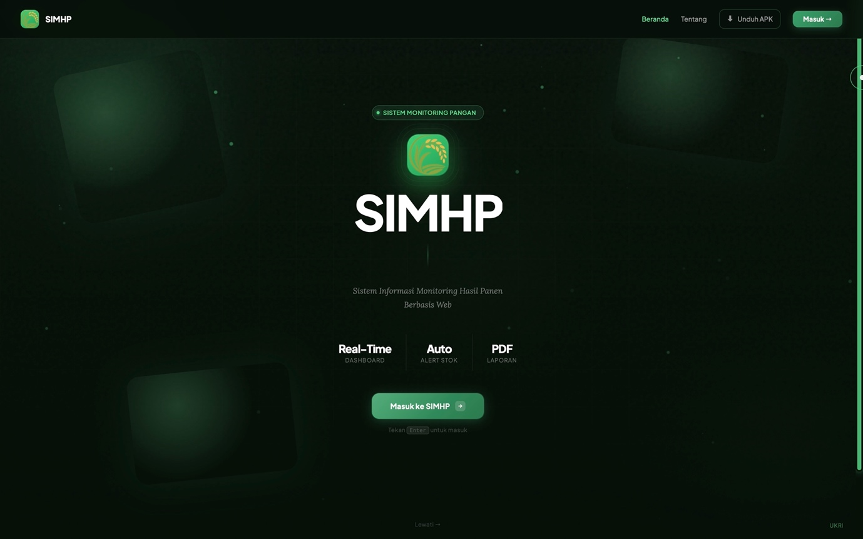
Gambar 1. Halaman Beranda SIMHP

3.1.2 Halaman Login
Setelah menekan tombol “Masuk ke SIMHP”, pengguna akan diarahkan ke halaman Login.

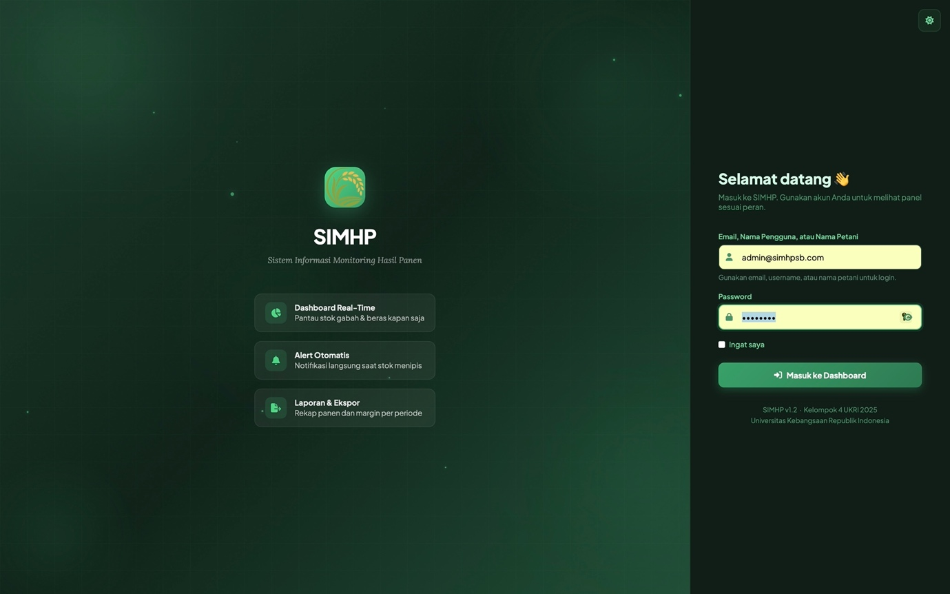
Gambar 2. Halaman Login SIMHP

Langkah-langkah login ke sistem:
- Masukkan Email, Nama Pengguna, atau Nama Petani pada kolom yang tersedia.
- Masukkan Password pada kolom Password.
- (Opsional) Centang “Ingat saya” agar sistem mengingat sesi login.
- Klik tombol “Masuk ke Dashboard”.
- Jika data yang dimasukkan benar, sistem akan menampilkan halaman Dashboard sesuai peran pengguna.
- Jika data yang dimasukkan salah, sistem akan menampilkan pesan kesalahan dan pengguna perlu memasukkan kembali data yang benar.

3.2 Halaman Dashboard
Dashboard adalah halaman utama yang tampil setelah pengguna berhasil login. Halaman ini menampilkan ringkasan kondisi gudang secara langsung, sehingga pengguna dapat memantau semuanya dalam satu tampilan.

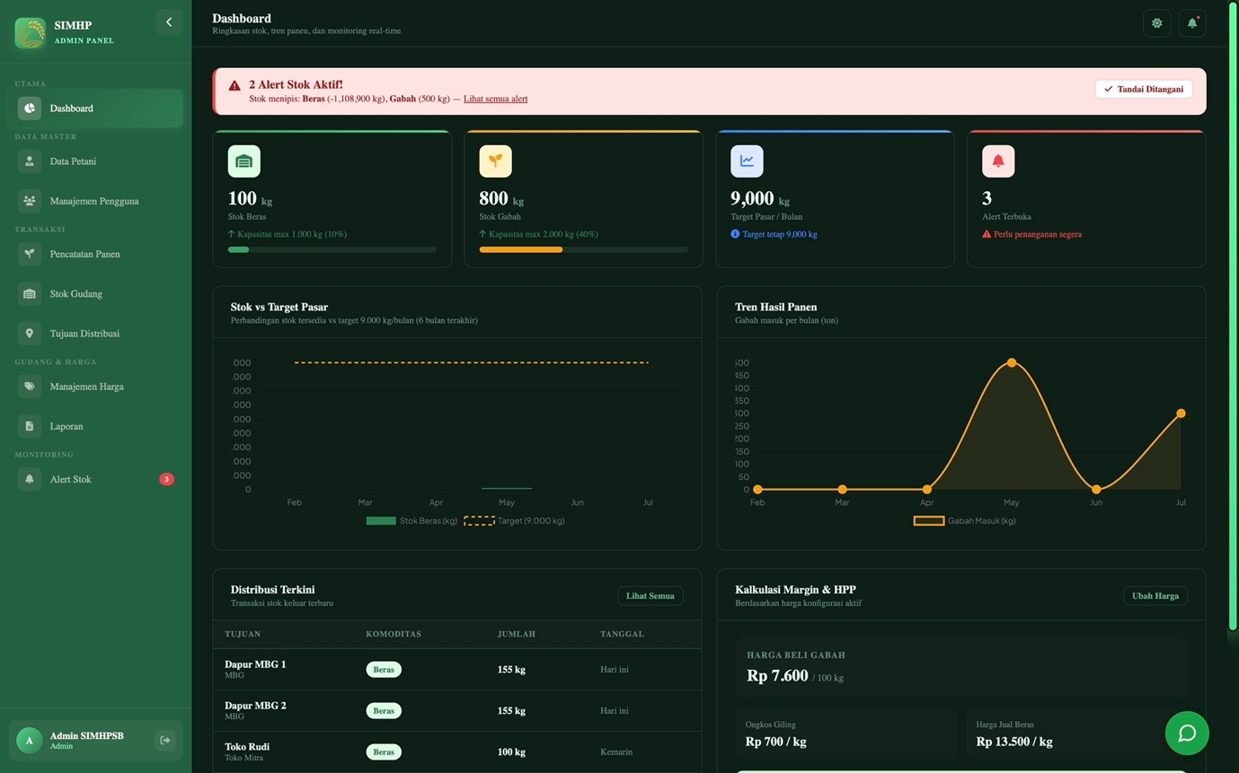
Gambar 3. Halaman Dashboard SIMHP

Komponen-komponen utama yang ditampilkan pada halaman Dashboard:
- Sidebar Navigasi (sisi kiri): berisi seluruh menu utama sistem - Dashboard, Data Petani, Manajemen Pengguna, Pencatatan Panen, Stok Gudang, Tujuan Distribusi, Manajemen Harga, Laporan, dan Alert Stok.
- Kartu Stok Beras dan Stok Gabah: menampilkan jumlah stok saat ini beserta persentase kapasitas gudang.
- Kartu Target Pasar/Bulan dan Alert Terbuka: menampilkan target penjualan bulanan dan jumlah peringatan stok yang belum ditangani.
- Grafik “Stok vs Target Pasar” dan “Tren Hasil Panen”: menampilkan perbandingan stok dengan target, serta tren hasil panen per bulan.
- Tabel “Distribusi Terkini”: menampilkan daftar pengiriman/distribusi terbaru beserta tujuan, komoditas, dan jumlahnya.
- “Kalkulasi Margin & HPP”: menampilkan harga beli gabah, ongkos giling, dan harga jual beras yang sedang berlaku.
- Chatbot HPSBBot: asisten AI pada Dashboard yang dapat diajak berdiskusi seputar stok dan harga.

3.3 Manajemen Data Petani

3.3.1 Melihat Daftar Data Petani
Menu Data Petani menampilkan seluruh data petani mitra yang terdaftar pada sistem.

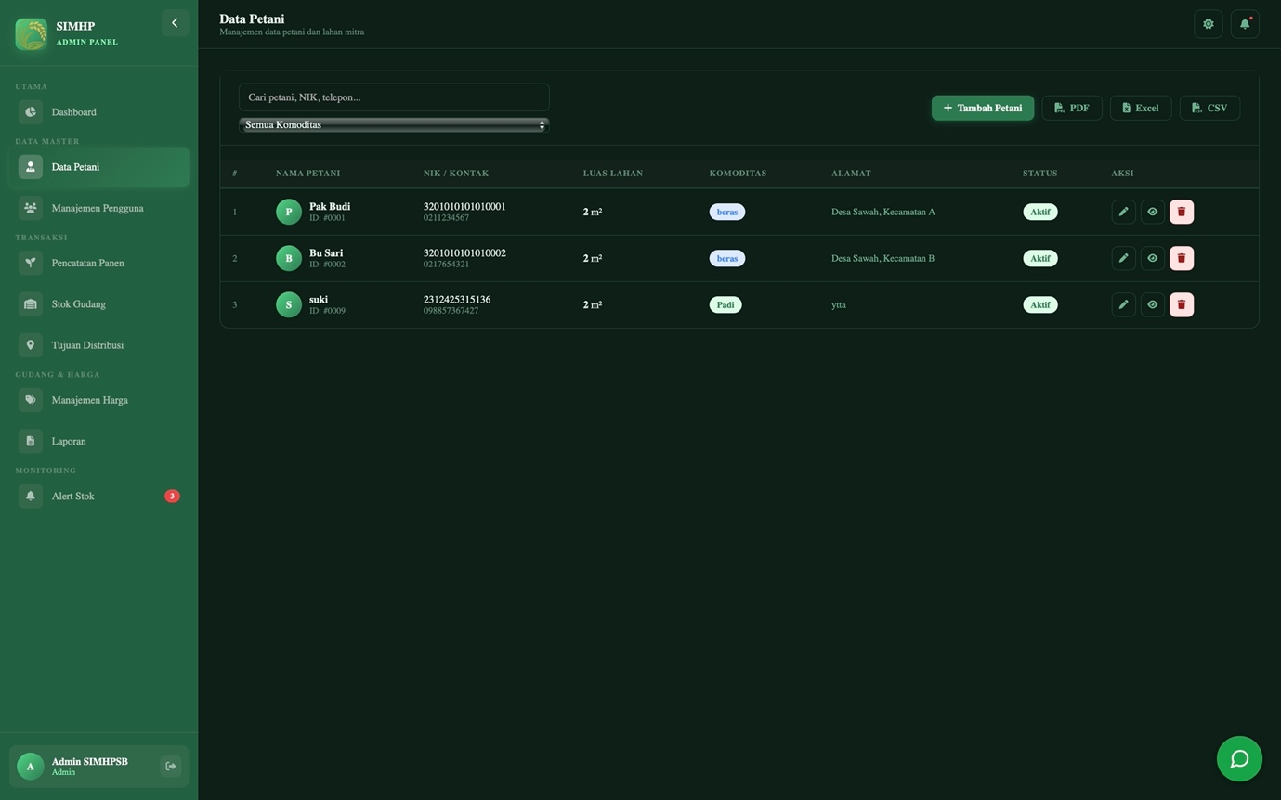
Gambar 4. Halaman Data Petani

Pada halaman ini, pengguna dapat:
- Mencari petani menggunakan kolom pencarian (nama, NIK, atau telepon).
- Memfilter data berdasarkan komoditas.
- Mengunduh data petani dalam format PDF, Excel, atau CSV.
- Menambah, mengubah, atau menghapus data petani melalui tombol pada kolom Aksi.

3.3.2 Menambah Data Petani Baru
Klik tombol “Tambah Petani” untuk membuka formulir Tambah Data Petani.

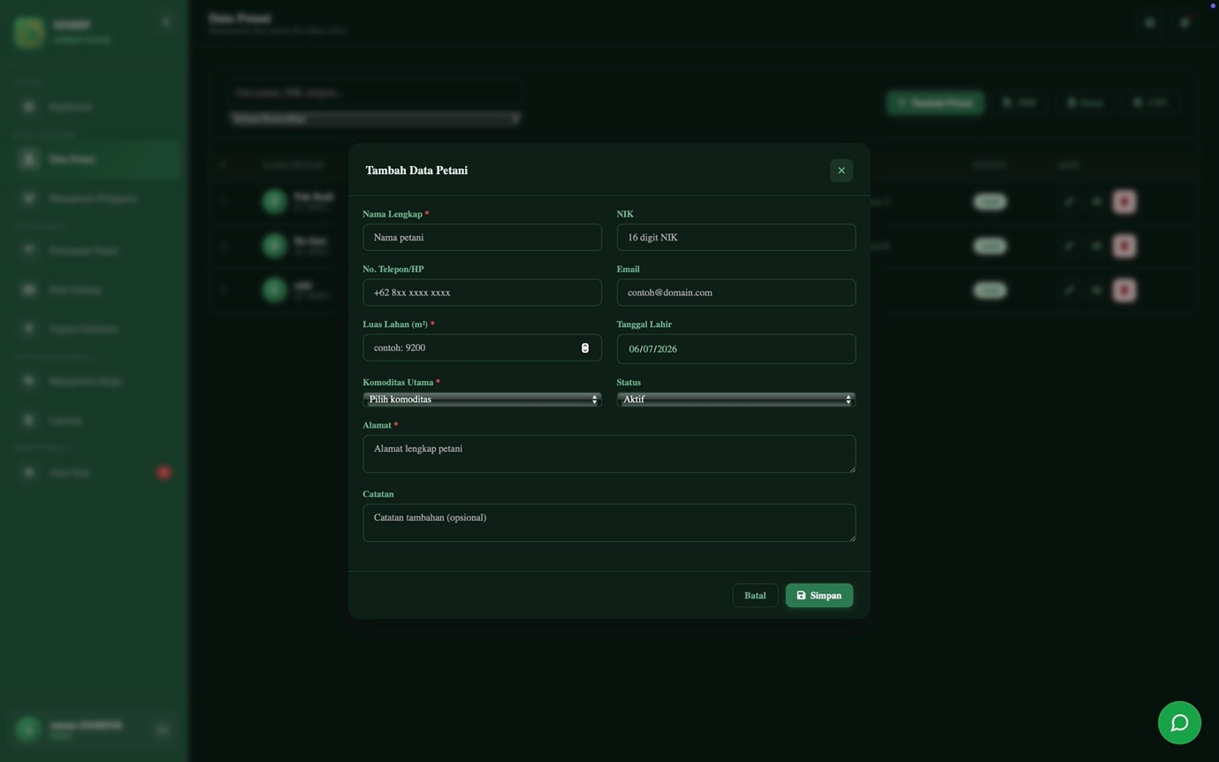
Gambar 5. Formulir Tambah Data Petani

Langkah-langkah menambah data petani:
- Isi Nama Lengkap dan NIK.
- Isi No. Telepon/HP dan Email (jika ada).
- Isi Luas Lahan (m²) dan Tanggal Lahir.
- Pilih Komoditas Utama dan Status (Aktif/Tidak Aktif).
- Isi Alamat lengkap petani.
- Isi Catatan tambahan jika diperlukan.
- Klik tombol “Simpan”.

3.4 Manajemen Pengguna

3.4.1 Melihat Daftar Pengguna
Menu Manajemen Pengguna menampilkan seluruh akun pengguna yang terdaftar pada sistem beserta perannya (Admin, Petugas, atau Petani).

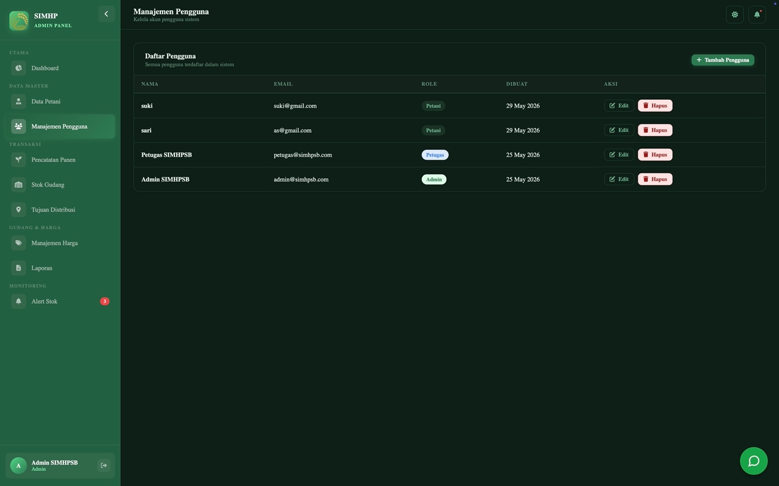
Gambar 6. Halaman Manajemen Pengguna

Pada halaman ini, Admin dapat mengubah atau menghapus akun pengguna melalui tombol pada kolom Aksi.

3.4.2 Menambah Pengguna Baru
Klik tombol “Tambah Pengguna” untuk membuka formulir Tambah Pengguna Baru.

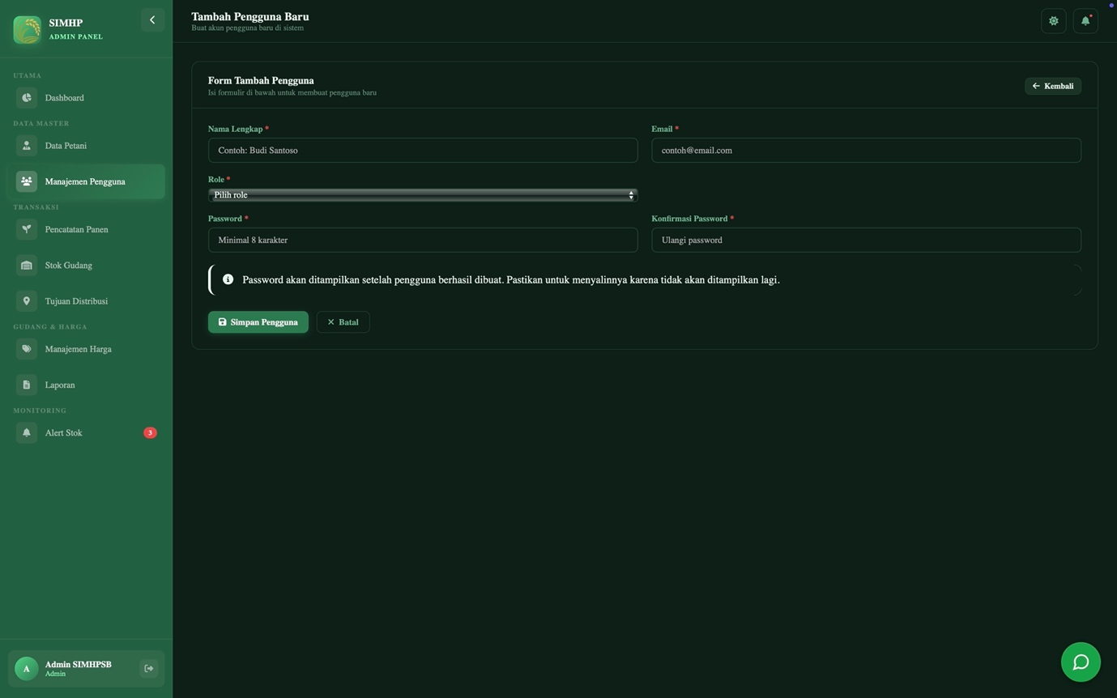
Gambar 7. Formulir Tambah Pengguna Baru

Langkah-langkah menambah pengguna:
- Isi Nama Lengkap dan Email.
- Pilih Role (peran) pengguna.
- Isi Password dan Konfirmasi Password (minimal 8 karakter).
- Klik tombol “Simpan Pengguna”.
Catatan: password hanya ditampilkan satu kali setelah pengguna berhasil dibuat, sehingga harus segera dicatat dan disimpan dengan aman.

3.5 Pencatatan Hasil Panen

3.5.1 Halaman Pencatatan Panen
Menu Pencatatan Panen digunakan untuk mencatat hasil panen dari petani mitra. Halaman ini terdiri atas formulir “Catat Hasil Panen Baru” di sisi kiri, dan tabel “Riwayat Panen Terbaru” di sisi kanan.

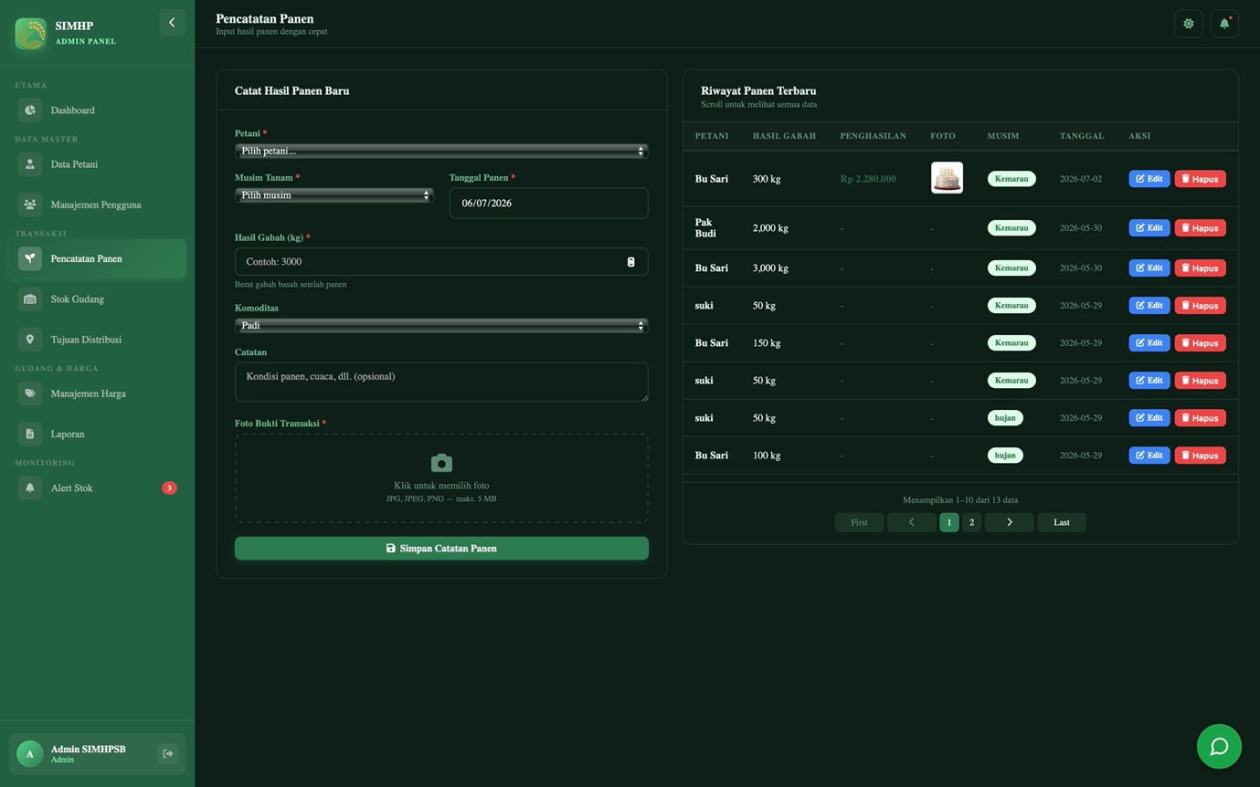
Gambar 8. Halaman Pencatatan Panen

3.5.2 Menambah Catatan Panen Baru
Langkah-langkah mencatat hasil panen baru:
- Pilih Petani pada dropdown yang tersedia.
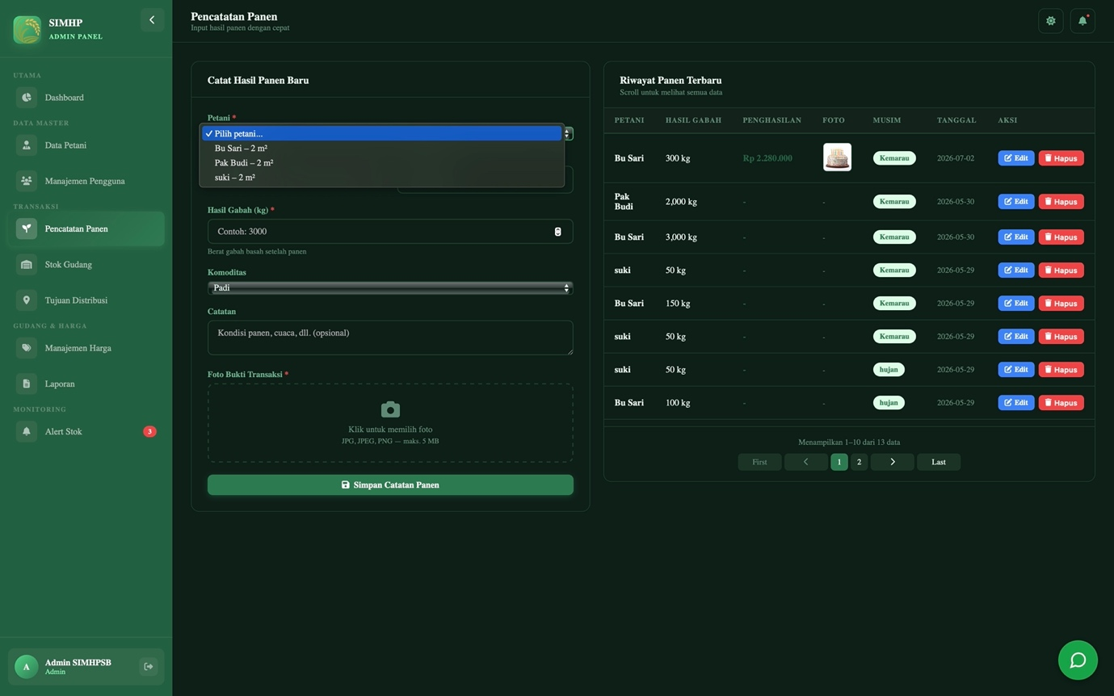
Gambar 9. Memilih Petani pada Formulir Pencatatan Panen

- Pilih Musim Tanam (Kemarau atau Hujan).
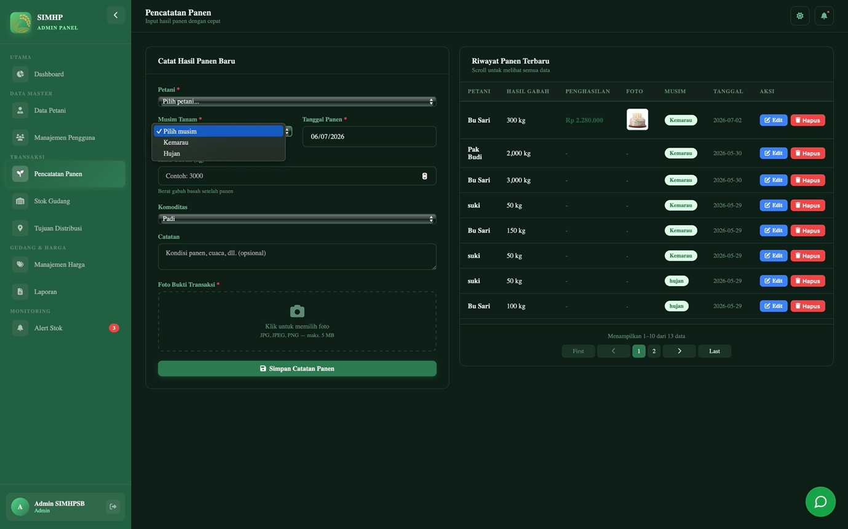
Gambar 10. Memilih Musim Tanam pada Formulir Pencatatan Panen

- Isi Tanggal Panen.
- Isi Hasil Gabah (kg).
- Pilih Komoditas (contoh: Padi).
- Isi Catatan jika diperlukan (contoh: kondisi panen, cuaca).
- Unggah Foto Bukti Transaksi dengan mengklik area foto (format JPG, JPEG, atau PNG, maksimal 5 MB).
- Klik tombol “Simpan Catatan Panen”.

Data panen yang berhasil disimpan akan muncul pada tabel “Riwayat Panen Terbaru” beserta estimasi penghasilan (jika tersedia).

3.5.3 Mengubah Data Panen
Klik tombol “Edit” pada baris data panen yang ingin diubah. Sistem akan menampilkan halaman Edit Data Panen.

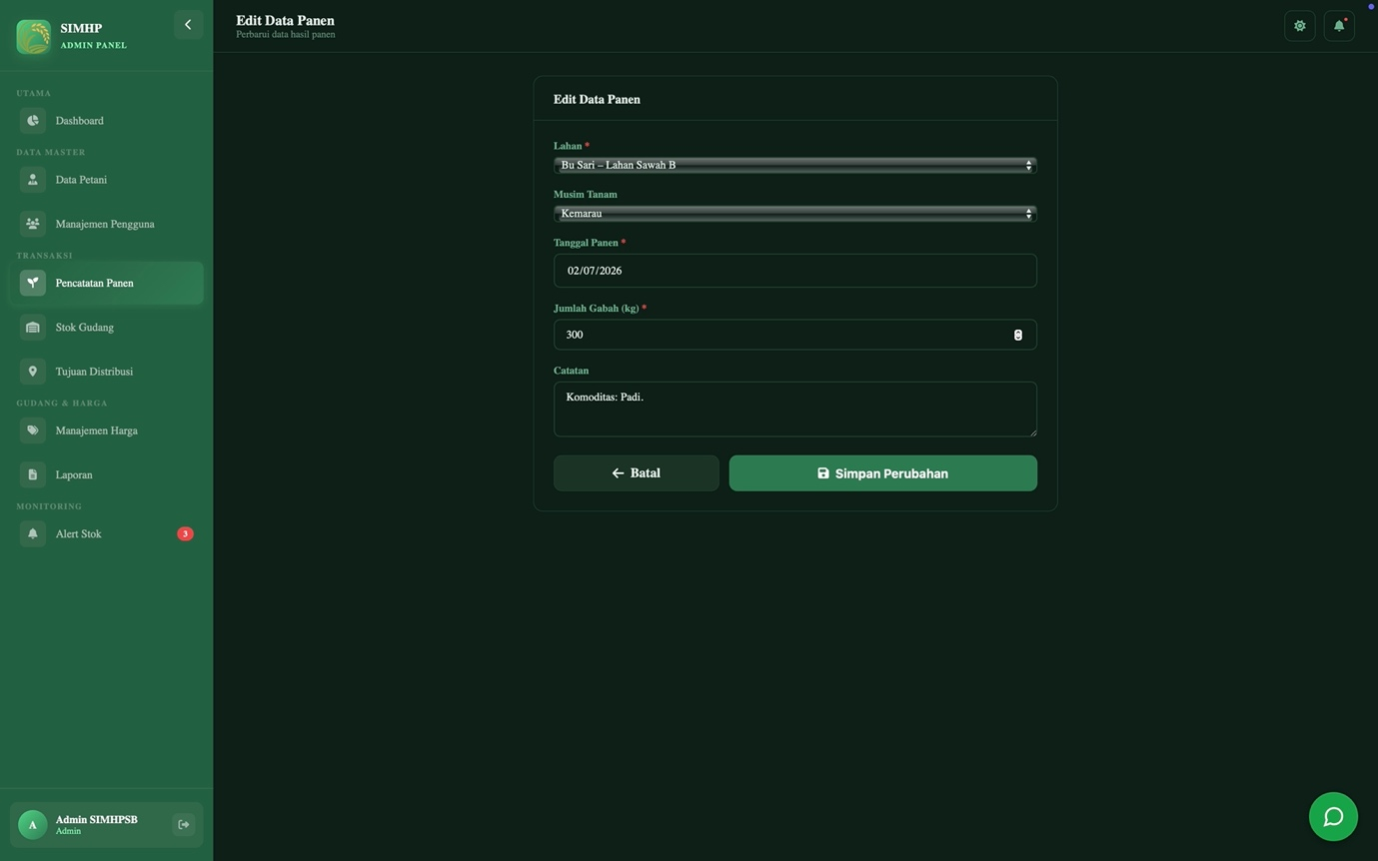
Gambar 11. Halaman Edit Data Panen

Pada halaman ini, pengguna dapat mengubah Lahan, Musim Tanam, Tanggal Panen, Jumlah Gabah (kg), dan Catatan, lalu klik tombol “Simpan Perubahan”.

3.5.4 Menghapus Data Panen
Klik tombol “Hapus” pada baris data panen yang ingin dihapus. Sistem akan menampilkan kotak konfirmasi.

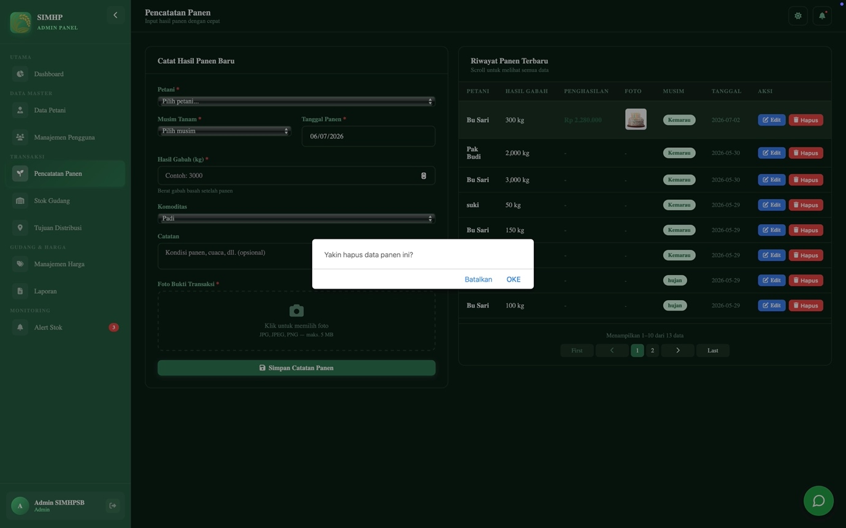
Gambar 12. Konfirmasi Hapus Data Panen

Klik “OKE” untuk melanjutkan penghapusan, atau “Batalkan” untuk membatalkan.

3.6 Monitoring Stok Gudang

3.6.1 Halaman Stok Gudang
Menu Stok Gudang menampilkan saldo stok beras dan gabah saat ini, jumlah stok masuk dan keluar pada bulan berjalan, serta riwayat seluruh transaksi stok.

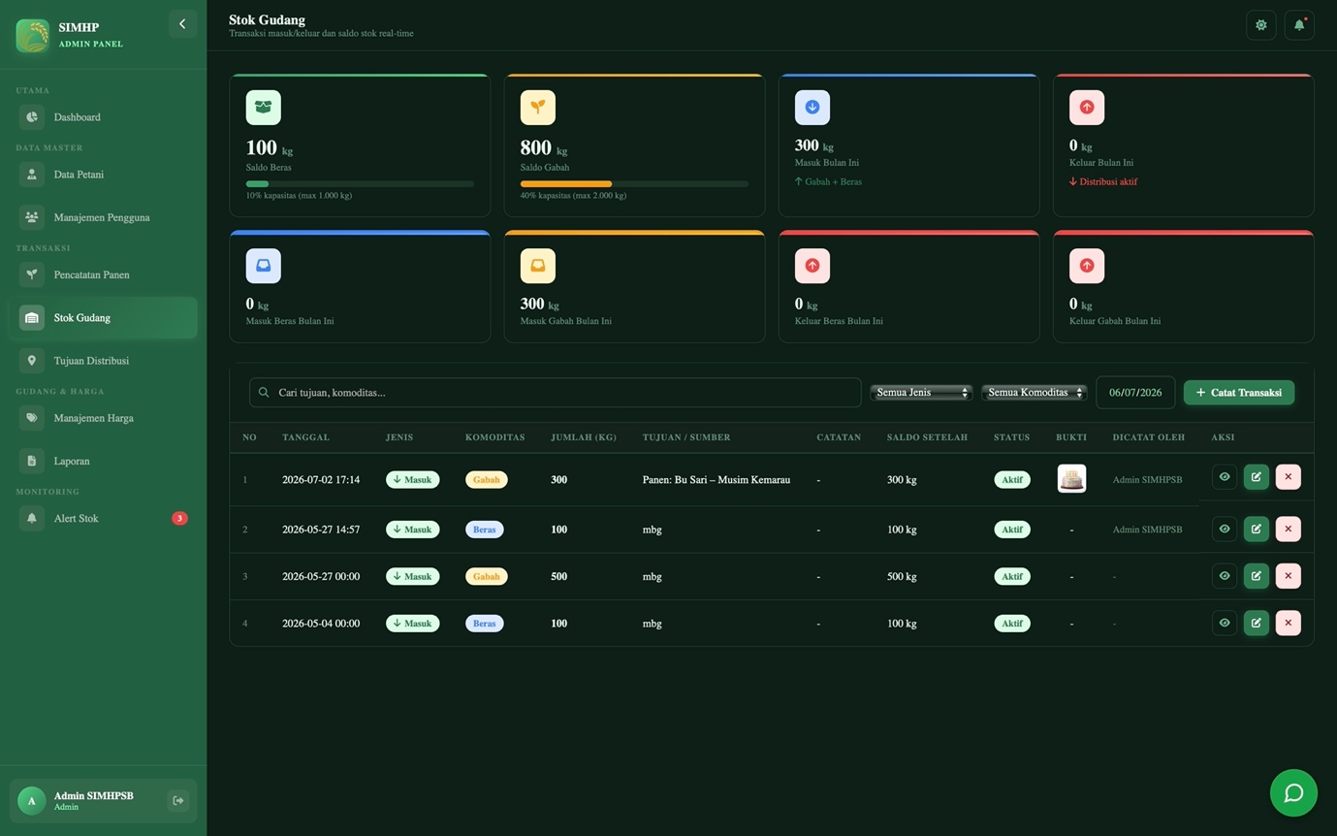
Gambar 13. Halaman Stok Gudang

Pada halaman ini, pengguna dapat mencari transaksi berdasarkan tujuan/komoditas, memfilter berdasarkan jenis dan komoditas transaksi, serta memfilter berdasarkan tanggal.

3.6.2 Mencatat Transaksi Stok
Klik tombol “Catat Transaksi” untuk membuka formulir Catat Transaksi Stok.

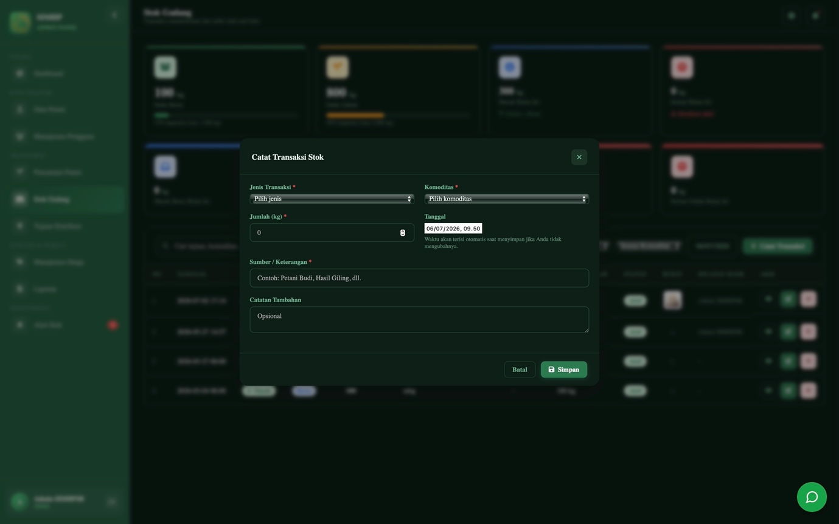
Gambar 14. Formulir Catat Transaksi Stok

Langkah-langkah mencatat transaksi stok:
- Pilih Jenis Transaksi: “Masuk” (menambah stok) atau “Keluar” (mengurangi stok, termasuk untuk mencatat distribusi).
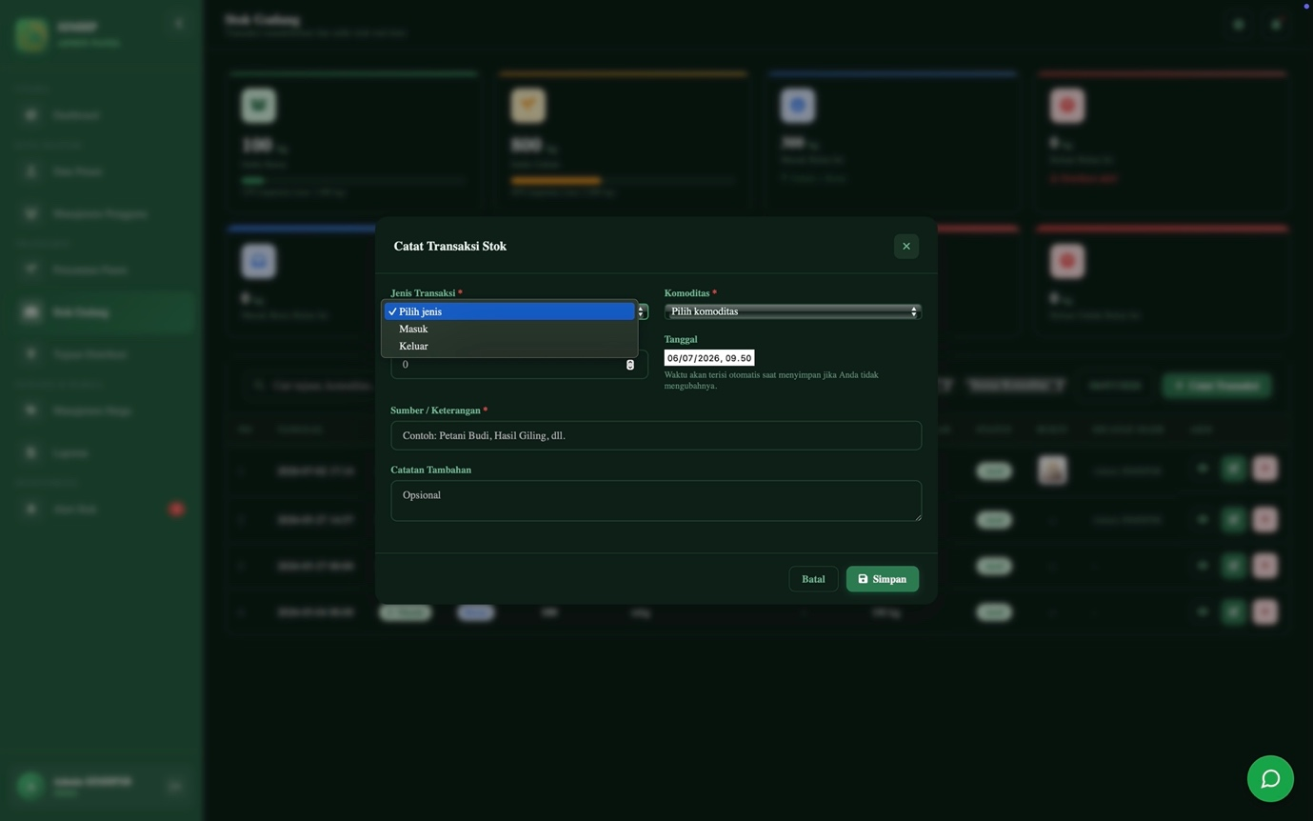
Gambar 15. Memilih Jenis Transaksi

- Pilih Komoditas: Gabah atau Beras.
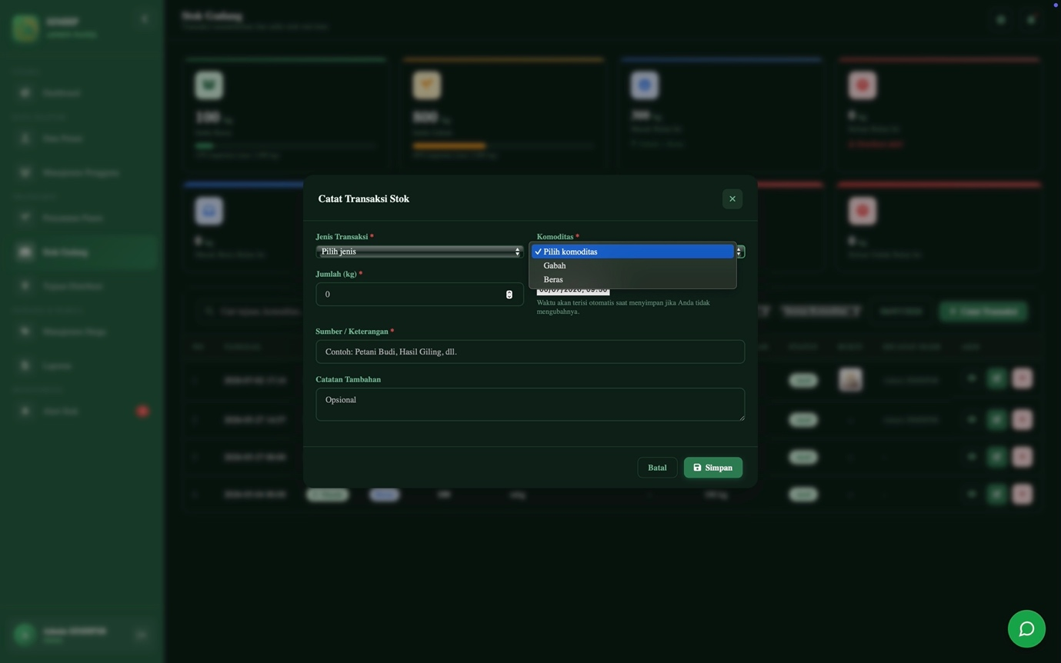
Gambar 16. Memilih Komoditas

- Isi Jumlah (kg).
- Isi Tanggal (terisi otomatis, dapat diubah).
- Isi Sumber/Keterangan (contoh: nama petani, tujuan distribusi, atau catatan hasil giling).
- Isi Catatan Tambahan jika diperlukan (opsional).
- Klik tombol “Simpan”.

3.7 Tujuan Distribusi

3.7.1 Melihat Daftar Tujuan Distribusi
Menu Tujuan Distribusi digunakan untuk mengelola daftar nama tujuan pengiriman beras (contoh: nama pelanggan atau lokasi pengiriman) yang digunakan saat mencatat transaksi stok keluar.

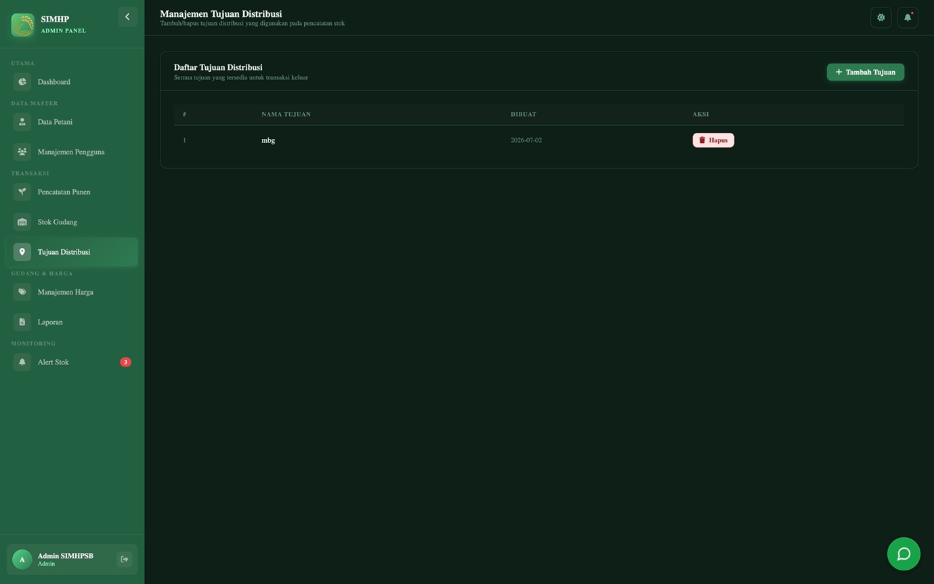
Gambar 17. Halaman Manajemen Tujuan Distribusi

3.7.2 Menambah Tujuan Distribusi Baru
Klik tombol “Tambah Tujuan” untuk membuka formulir Tambah Tujuan Distribusi.

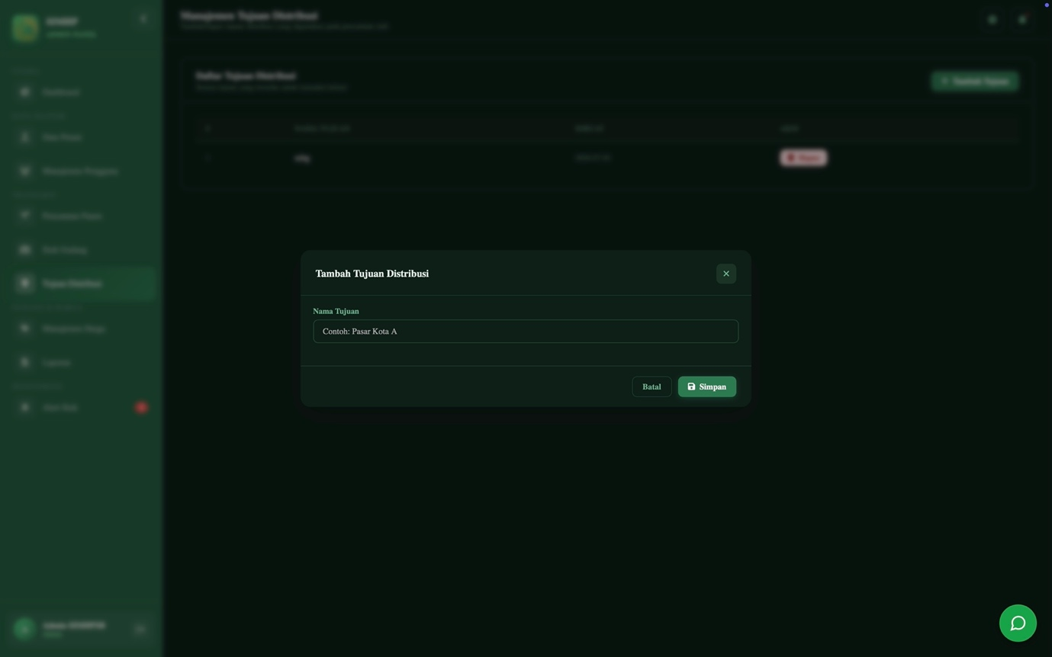
Gambar 18. Formulir Tambah Tujuan Distribusi

Isi Nama Tujuan (contoh: Toko A), lalu klik tombol “Simpan”. Untuk menghapus tujuan distribusi yang sudah tidak digunakan, klik tombol “Hapus” pada baris yang bersangkutan.

3.8 Manajemen Harga, HPP & Margin

3.8.1 Melihat Riwayat Konfigurasi Harga
Menu Manajemen Harga menampilkan riwayat konfigurasi harga beli gabah dan harga jual beras yang pernah diatur.

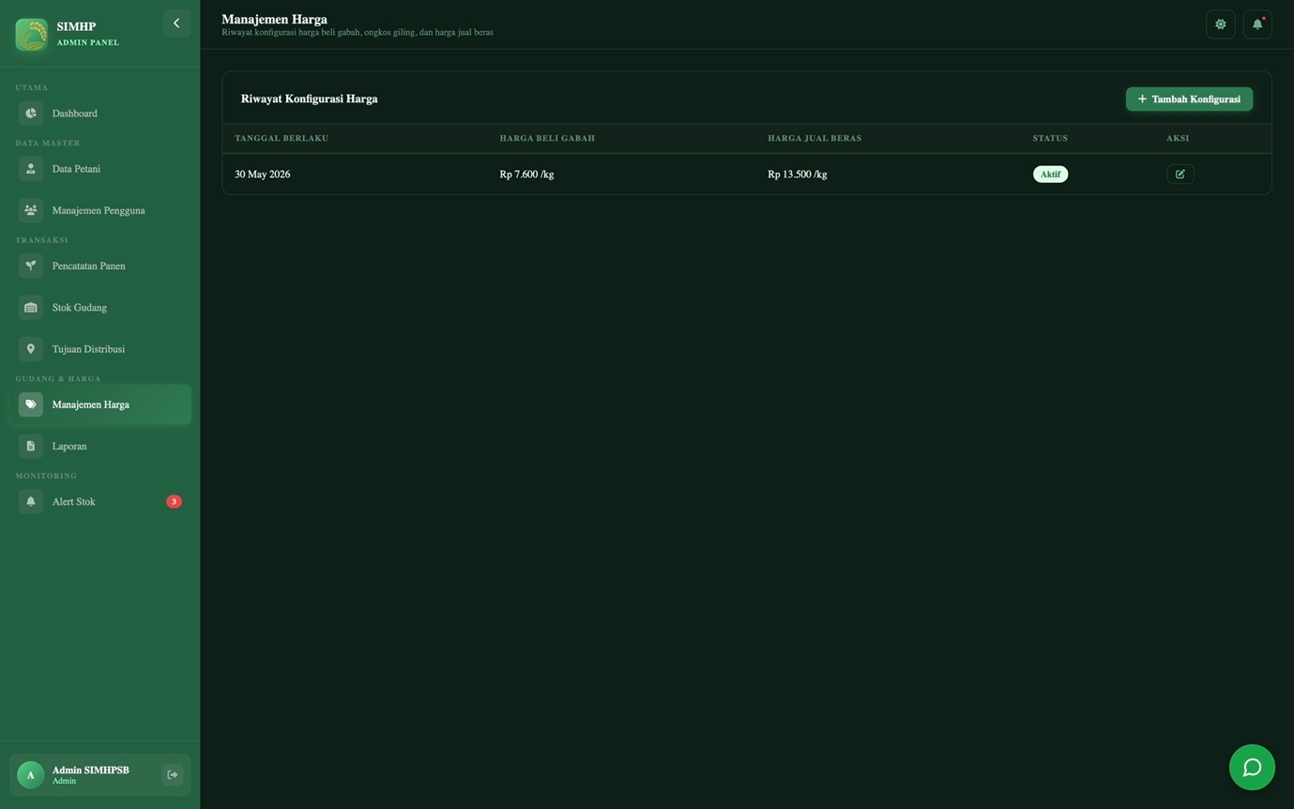
Gambar 19. Halaman Manajemen Harga

3.8.2 Menambah Konfigurasi Harga
Klik tombol “Tambah Konfigurasi” untuk membuka formulir Tambah Konfigurasi Harga.

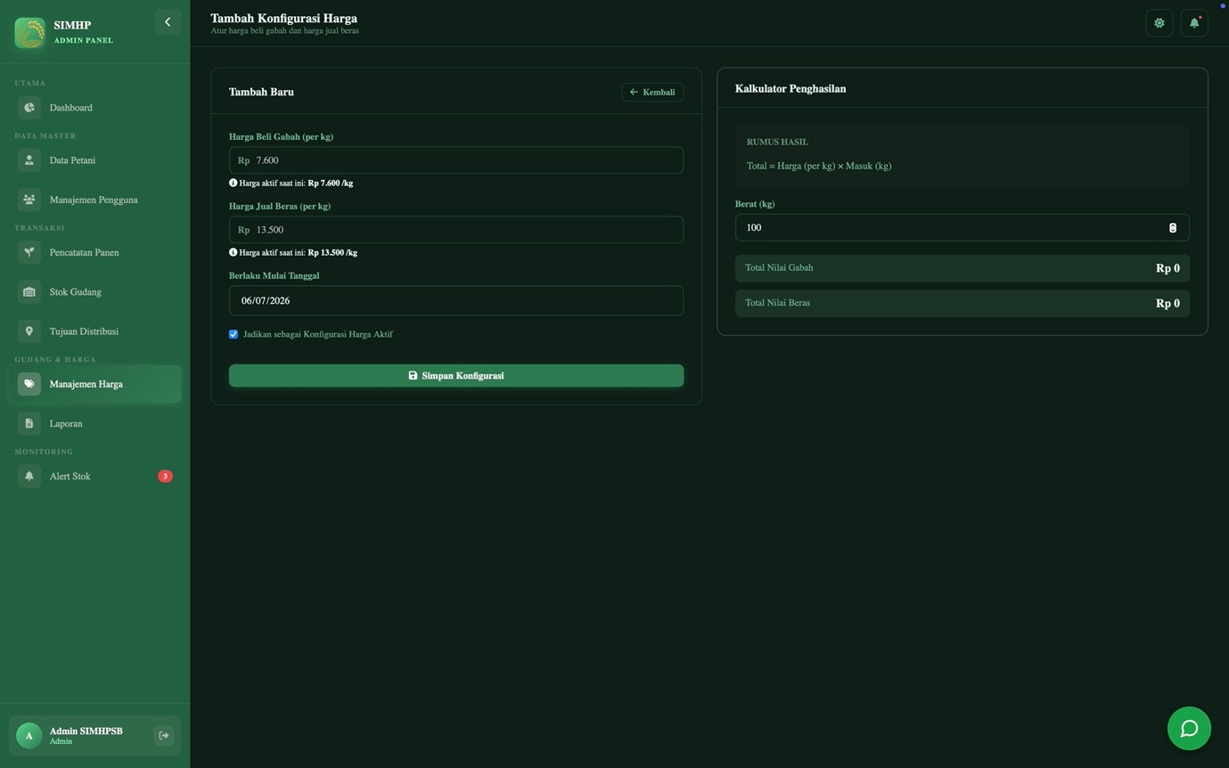
Gambar 20. Formulir Tambah Konfigurasi Harga

Langkah-langkah menambah konfigurasi harga:
- Isi Harga Beli Gabah (per kg) dan Harga Jual Beras (per kg).
- Isi tanggal mulai berlaku pada kolom “Berlaku Mulai Tanggal”.
- Centang “Jadikan sebagai Konfigurasi Harga Aktif” apabila harga ini ingin langsung digunakan.
- Klik tombol “Simpan Konfigurasi”.
Pada sisi kanan formulir, terdapat “Kalkulator Penghasilan” yang dapat digunakan untuk menghitung estimasi total nilai gabah dan beras berdasarkan berat (kg) yang dimasukkan.

3.9 Alert Stok Minimum
Menu Alert Stok menampilkan peringatan otomatis yang muncul saat stok gabah atau beras berada di bawah batas minimum yang ditentukan.

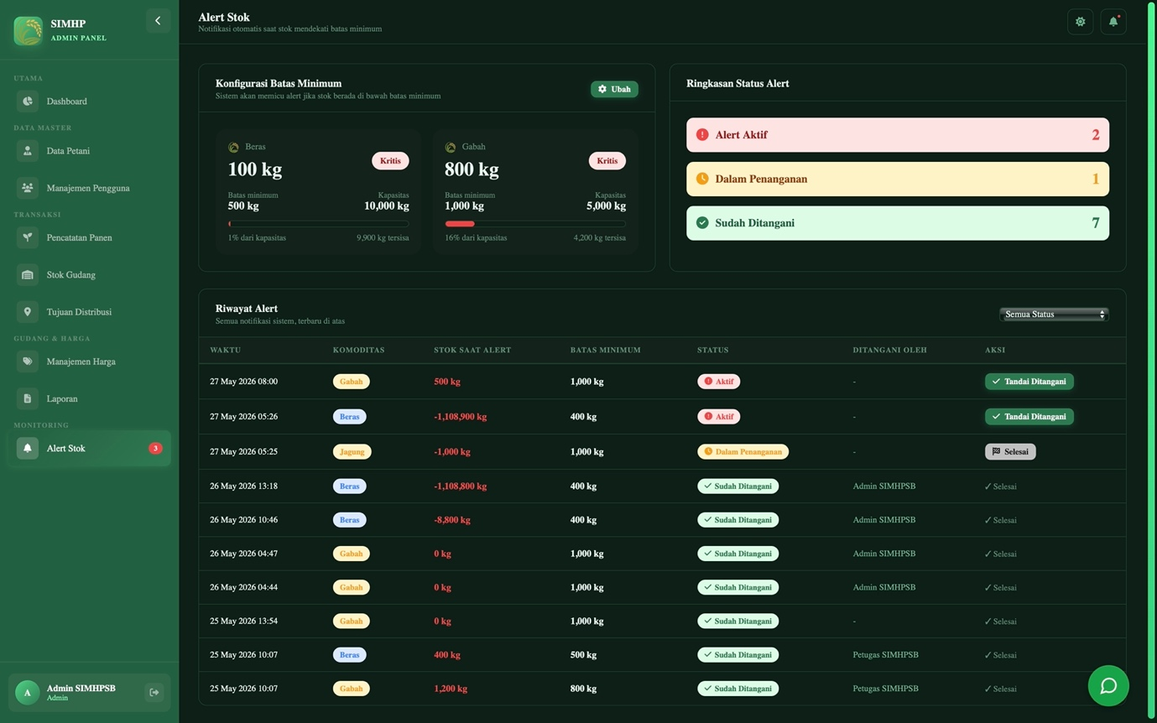
Gambar 21. Halaman Alert Stok

Halaman ini menampilkan:
- Konfigurasi Batas Minimum untuk stok Beras dan Gabah.
- Ringkasan Status Alert: jumlah alert Aktif, Dalam Penanganan, dan Sudah Ditangani.
- Riwayat Alert: daftar seluruh peringatan yang pernah muncul beserta waktu, status, dan yang menangani.
Pengguna dapat menekan tombol “Tandai Ditangani” atau “Selesai” pada baris alert untuk memperbarui status penanganan.

3.10 Laporan & Ekspor Data
Menu Laporan digunakan untuk melihat rekapitulasi stok gudang per periode.

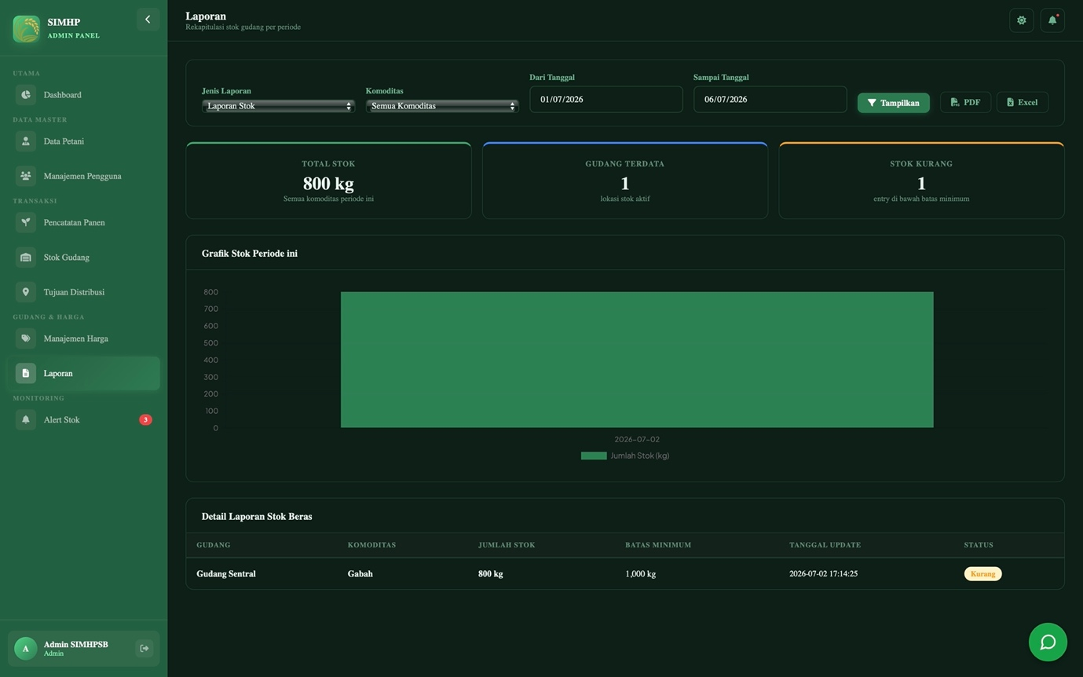
Gambar 22. Halaman Laporan

Langkah-langkah membuat laporan:
- Pilih Jenis Laporan dan Komoditas.
- Isi rentang tanggal pada kolom “Dari Tanggal” dan “Sampai Tanggal”.
- Klik tombol “Tampilkan” untuk menampilkan ringkasan, grafik, dan detail laporan.
- Klik tombol “PDF” atau “Excel” untuk mengunduh laporan sesuai format yang diinginkan.

3.11 Cara Umum Menambah, Mengubah, Menghapus, dan Mencari Data
Sebagian besar menu pada sistem menggunakan pola yang sama untuk mengelola data:
- Menambah data: klik tombol “Tambah …” di bagian atas halaman, isi formulir yang muncul, lalu klik “Simpan”.
- Mengubah data: klik tombol/ikon “Edit” pada baris data yang ingin diubah, ubah data pada formulir yang tampil, lalu klik “Simpan” atau “Simpan Perubahan”.
- Menghapus data: klik tombol/ikon “Hapus” pada baris data yang ingin dihapus. Sistem akan menampilkan kotak konfirmasi sebelum data benar-benar dihapus.
- Mencari data: gunakan kolom pencarian pada bagian atas tabel untuk mencari data berdasarkan kata kunci tertentu.

3.12 Logout dari Sistem
Untuk keluar dari sistem, klik ikon logout yang terletak di sebelah nama pengguna pada bagian bawah sidebar. Sistem akan mengakhiri sesi login dan mengarahkan pengguna kembali ke halaman Login.

BAB IV PENUTUP
Manual Book Sistem Informasi Monitoring Hasil Panen (SIMHP) ini disusun sebagai panduan bagi seluruh pengguna dalam mengoperasikan sistem. Panduan ini mencakup seluruh fitur utama aplikasi, mulai dari login, pemantauan stok pada Dashboard, pencatatan hasil panen dengan konversi otomatis gabah ke beras, manajemen data petani dan pengguna, pencatatan transaksi stok dan distribusi, konfigurasi harga dan kalkulasi HPP, sistem alert stok minimum, hingga laporan yang dapat diunduh dalam format PDF dan Excel.

Sistem ini dikembangkan berdasarkan hasil observasi pada gudang penggilingan padi di Desa Gunung Manik, Kecamatan Talaga, Kabupaten Majalengka, dengan tujuan menggantikan proses pencatatan manual yang rawan kesalahan dengan sistem digital yang lebih akurat. Dengan memanfaatkan fitur-fitur yang tersedia, pengelola gudang diharapkan dapat memantau kondisi operasional secara lebih efisien dan mengambil keputusan berdasarkan data yang akurat.

Tim pengembang menyadari bahwa sistem dan dokumentasi ini masih dapat terus dikembangkan dan disempurnakan. Kritik, saran, dan masukan dari pengguna sangat diharapkan untuk meningkatkan kualitas sistem dan layanan secara berkelanjutan.

Semoga Manual Book ini bermanfaat dan membantu seluruh pengguna dalam mengoperasikan Sistem Informasi Monitoring Hasil Panen (SIMHP) dengan lancar.

DAFTAR PUSTAKA

Connolly, T., & Begg, C. (2015). Database Systems: A Practical Approach to Design, Implementation, and Management (6th ed.). Pearson Education.
Jogiyanto, H. M. (2005). Sistem Informasi: Dasar-Dasar Pengembangan Sistem Informasi dan Aplikasinya. Andi Offset.
McKinney, W. (2022). Python for Data Analysis (3rd ed.). O'Reilly Media.
Pressman, R. S. (2012). Rekayasa Perangkat Lunak: Pendekatan Praktisi (Edisi 7). Andi Offset.
Sommerville, I. (2016). Software Engineering (10th ed.). Pearson.
Sumarno. (2010). Teknologi Pascapanen Padi. Badan Penelitian dan Pengembangan Pertanian, Kementerian Pertanian Republik Indonesia.

